CAPÍTOL XII

Lo planeta seguenta qu’èra abitada per un pintaire. Aquera visita qu’estot hòrt braca, mès que cabussèt lo prinçòt dens un grand adirèr :
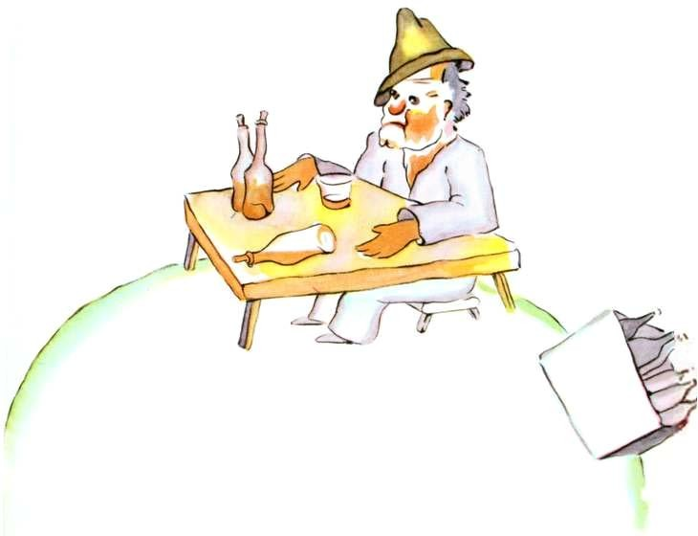

- Que hèis aquí ? ce dit au pintaire, que trobèt installat en silenci en davant d’uu’ colleccion de botelhas vuitas e uu’ collec- cion de botelhas pleas.

- Que buvi, ce responot lo pintaire, d’un aire lugubre.

- Perqué buves ? ce’u domandèt lo prinçòt.

- Per oblidar, ce responot lo pintaire.

- Per oblidar qué ? s’enquit lo prinçòt qui dijà lo planhèva.

- Per oblidar qu’èi vergonha se con·hessèt lo pintaire en tot capbaishants.

- Vergonha de qué ? s’informèt lo prinçòt dont desirèva lo portar ajuda.

- Vergonha de búver ! acabèt lo pintaire dont s’enbarrèt definitivament dens lo silenci.

E lo prinçòt que se n’anot, tot en pensadas.

« Les grandas personas que son bé de vrai hòrt hòrt estranhas », ce disèva en eth-medís durant lo viatge.

